保持探寻未知的兴趣是不断学习的重要动力！sjw

带着问题学习是一个比较有效的学习方法，自己的学习也是过程也是对大大小小、不同层次问题寻找答案的过程。自己的学习笔记一般也是以提问和回答的方式来记录思维和认识。

2018年2月3日

你还在关心软件开发工作吗？从码农起步的自己，总也放不下对软件开发的执着。不再从事软件开发工作这些年来，确实落后太多了。

再学习之前，有必要对研究问题所需要的基础知识先自我梳理一下：

**一、软件架构：**

**什么是三层/多层架构（数据、逻辑、界面）？**

三层结构不是物理结构，是逻辑概念。是在客户端与数据库之间加入了一个中间层，也叫组件层。三层架构的目的，是让项目结构更加清晰，分工更明确，有利于后期维护。

三层结构包含：表示层（USL），业务逻辑层（BLL），数据访问层（DAL)。

1：数据访问层：主要是对原始数据（数据库或者文本文件等存放数据的形式）的操作层，而不是指原始数据，也就是说，是对数据的操作，而不是数据库，具体为业务逻辑层或表示层提供数据服务。

2：业务逻辑层：主要是针对具体的问题的操作，也可以理解成对数据层的操作，对数据业务逻辑处理，如果说数据层是积木，那逻辑层就是对这些积木的搭建。

3：表示层：主要表示WEB方式，也可以表示成WINFORM方式，WEB方式也可以表现成：aspx，如果逻辑层相当强大和完善，无论表现层如何定义和更改，逻辑层都能完善地提供服务。

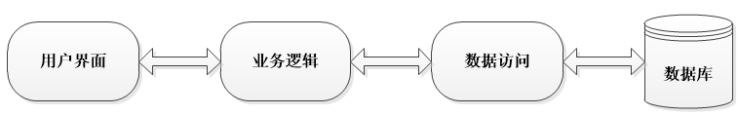

完善的三层结构的要求是：

1、修改表现层而不用修改逻辑层，修改逻辑层而不用修改数据层（实际场景中取决于业务变化的大小，由于业务的特点或者设计的不合理，如果每次业务调整都需要从数据层开始，那么，多层架构在这个方面的优势将无法体现，甚至层次越多，开发工作量越大）；

2、USL层只能作为一个外壳，不能包含任何业务逻辑的处理过程；

3、设计时应该从BLL出发，而不是USL出发。BLL层在API上应该实现所有业务逻辑，以面向对象的方式；

4、不管数据层是一个简单的SqlHelper也好，还是带有Mapping过的Classes也好，应该在一定的抽象程度上做到系统无关；

5、不管使用COM+(Enterprise Service），还是Remoting，还是WebService之类的远程对象技术，不管部署的时候是不是真的分别部署到不同的服务器上，最起码在设计的时候要做这样的考虑，更远的，还得考虑多台服务器通过负载均衡作集群。

所以考虑一个项目是不是应该应用三层/多层设计时，先得考虑下是不是真的需要? 实际上大部分程序就开个WebApplication就足够了，完全没必要作的这么复杂。而多层结构，是用于解决真正复杂的项目需求的。

关于三层架构的分析，这篇文章<http://blog.csdn.net/hanxuemin12345/article/details/8544957>比较通俗明了，可以学习。

2、三层/多层架构软件实例的是如何部署和运转的

（1）三层架构如何运行？典型的三层架构应用运行时序图

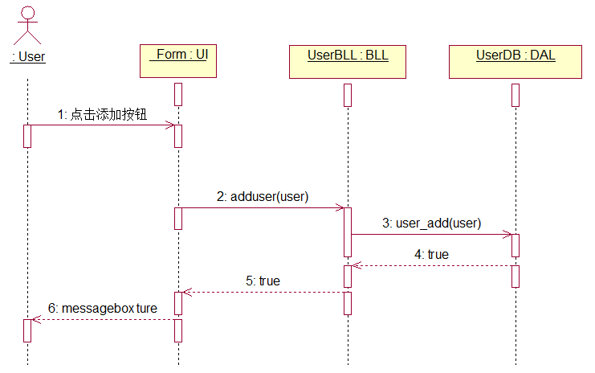

（2）对应的物理结构是什么样的？程序代码都在哪里执行？

物理结构：

用户端计算机、web服务器、应用服务器、数据库服务器

用户端程序：浏览器

Web服务器：Apache、Nginx、IIS

应用服务器：WebLogic、Tomcat、Jboss、WebsphereAS

数据库服务器：Oracle、Mysql



浏览器与服务器的通讯协议：http

Web网页标准：HTML、CSS、JavaScript，动态JSP、PHP、ASP

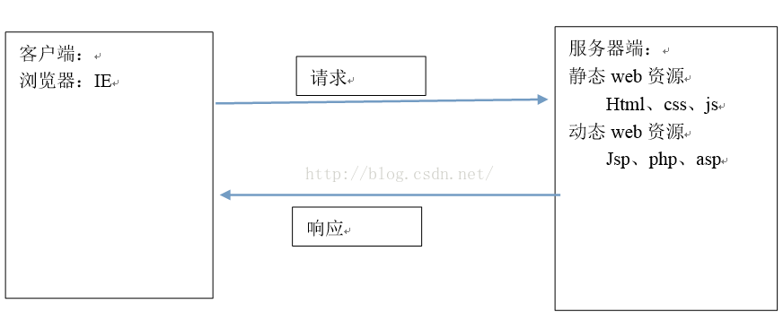

深入了解HTTP协议可以学习这篇文章

<http://www.alloyteam.com/2016/07/httphttp2-0spdyhttps-reading-this-is-enough/#prettyPhoto>

[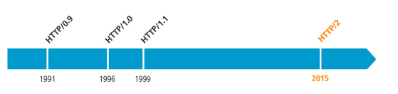](http://tenny.qiniudn.com/timeline.png)

[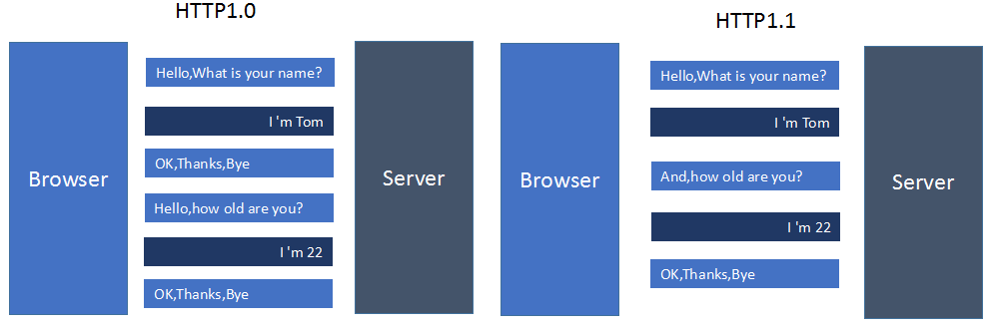](http://tenny.qiniudn.com/DIF12.png)

[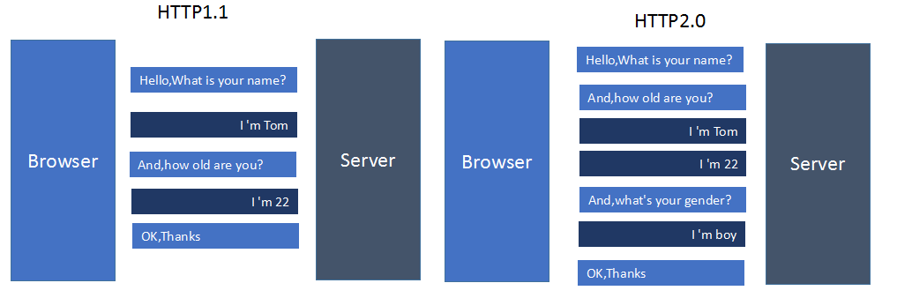](http://tenny.qiniudn.com/diff332.png)



WEB服务器和应用服务器的关系？

Web服务器主要是识别URL、基于HTTP处理请求响应以及将后台返回的结果处理成为浏览器可以解析的html静态界面。

应用服务器由容器构成，可以处理Server层的业务逻辑，能够和数据库连接可以单独部署到一个远端服务器主机上。

现在大多数应用程序服务器也包含了Web服务器，这就意味着可以把Web服务器当作是应用程序服务器的一个子集，但是开发者很少把应用程序服务器和web服务器部署在一起。我们通常会把Web服务器独立配置，和应用程序服务器一前一后。这种功能的分离有助于提高性能，分开配置(专门的Web服务器，集群等等)，而且给最佳产品的选取留有余地。

应用服务器：WebLogic、Tomcat、Jboss、WebsphereAS

应用服务器端的标准J2EE

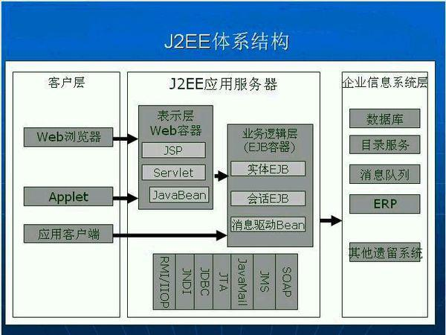

3、开发语言和工具

Java

1、当前软件开发的基础

Java 语言

Weblogic +oracle

2、

本轮的学习内容主要围绕软件开发组织管理模式进行研究，希望能够即使了解当下互联网生态中先进的软件开发理念和组织实现方式，不至于让停滞多年的我们在思想上落后太远。

GitHub是什么？为啥要用？

GitHub适用于传统架构软件开发项目吗？

GitHub改变了什么，需要我们做什么改变？

GitHub怎么用？体验一下吧！